Škola: Základní škola Trávníky Otrokovice, příspěvková organizace
Číslo projektu: CZ.1.07/1.4.00/21.2637

Název výukového materiálu: Vánoční kapr
Autor: Mgr. Belantová Gabriela
Vytvořeno: 19. 11. 2012
Ročník: 3.
Vzdělávací oblast: Umění a kultura
Vzdělávací obor: Výtvarná výchova
Tematický okruh: Kombinovaná technika: Kresba, malba
Téma: Kapr
Pomůcky: Pracovní list, výkres, štětec, kelímek s vodou, podložka pod výkres, barvy, voskové pastely, barvy na sklo, fotoaparát, dataprojektor, notebook
Anotace: Pracovní list je zaměřen na detail a fantazijní využití výrazových vlastnosti linie a tvaru. Forma zvířecí postavy prozrazuje snahu o vizuálně přesnější vystižení tvaru a pohybu. Rozvíjí barevné cítění.

Materiál je určen pro bezplatné používání pro potřeby výuky a vzdělávání na všech typech škol a školských zařízeních. Jakékoliv další využití podléhá autorskému zákonu.
Texty jsou vlastní originální tvorbou autora.

Fotografie jsou z vlastního archivu autora.

Ostatní objekty použité k vytvoření této práce jsou součástí SW Microsoft ® office.

PRACOVNÍ LIST PRO ŽÁKA
VÁNOČNÍ KAPR

- ZAZPÍVEJ SI PÍSEŇ „ Vánoce, vánoce přicházejí „
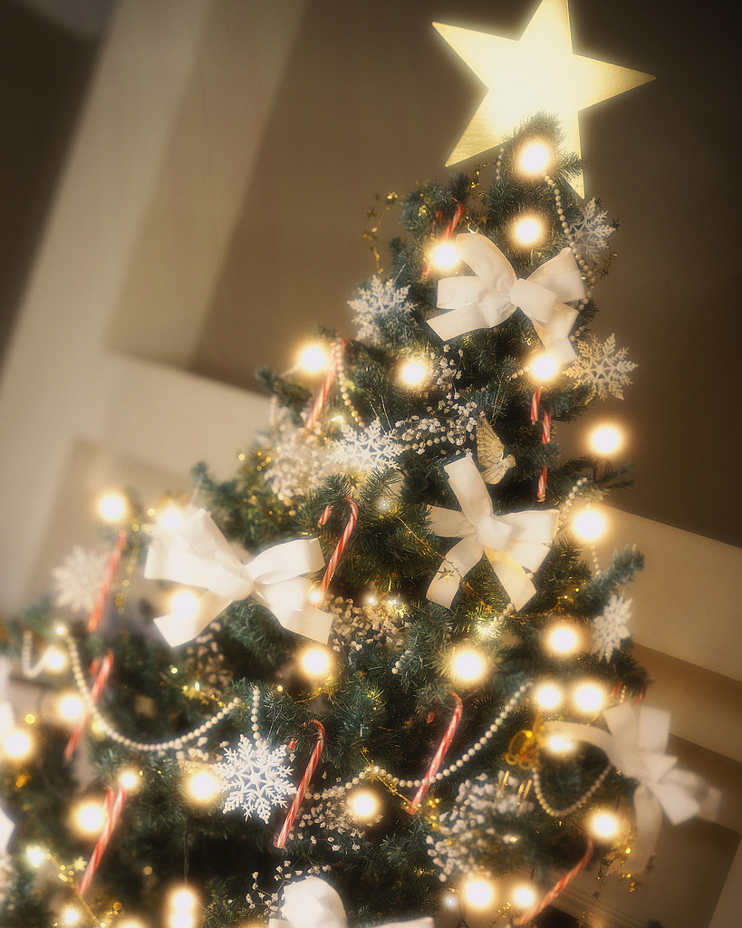 Vánoce a kapr patří nerozlučně k sobě. Všichni se těšíme na ten okamžik, až vpustíme do naplněné vany studenou vodou právě toho „našeho KRASAVCE“

2. VÍŠ, ŽE?
 KAPR OBECNÝ

Je největší českou kaprovitou rybou, tělo má pokryto šupinami. Tlama kapra je výsuvná a na jejím obvodu jsou čtyři vousy. Ústa jsou neozubená, potravu zpracovávají požerákové kosti, které mají u kapra tři řady zubů. Oči jsou zlatavé, olivově zelené a pohyblivé. Kapr má hřbetní, prsní, břišní, řitní a ocasní ploutve. Hmotnost kapra obecného může přesáhnout až 20 kilogramů a jeho délka může být i 100 centimetrů (1 metr).

3. Připrav si své pomůcky:

výkres A 4, voskové pastely, barvy, štětec, kelímek na vodu, podložku pod výkres, barvy na sklo

NAMALUJ SI SVŮJ OBRÁZEK
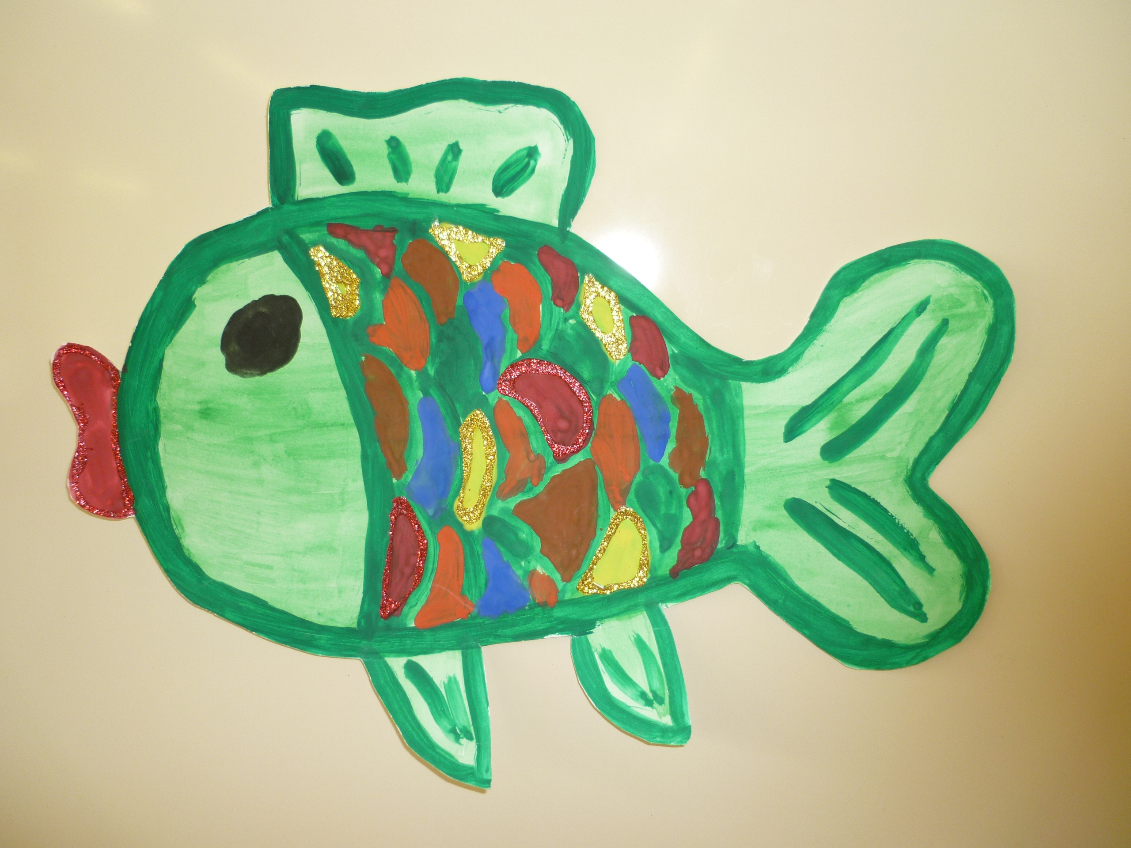

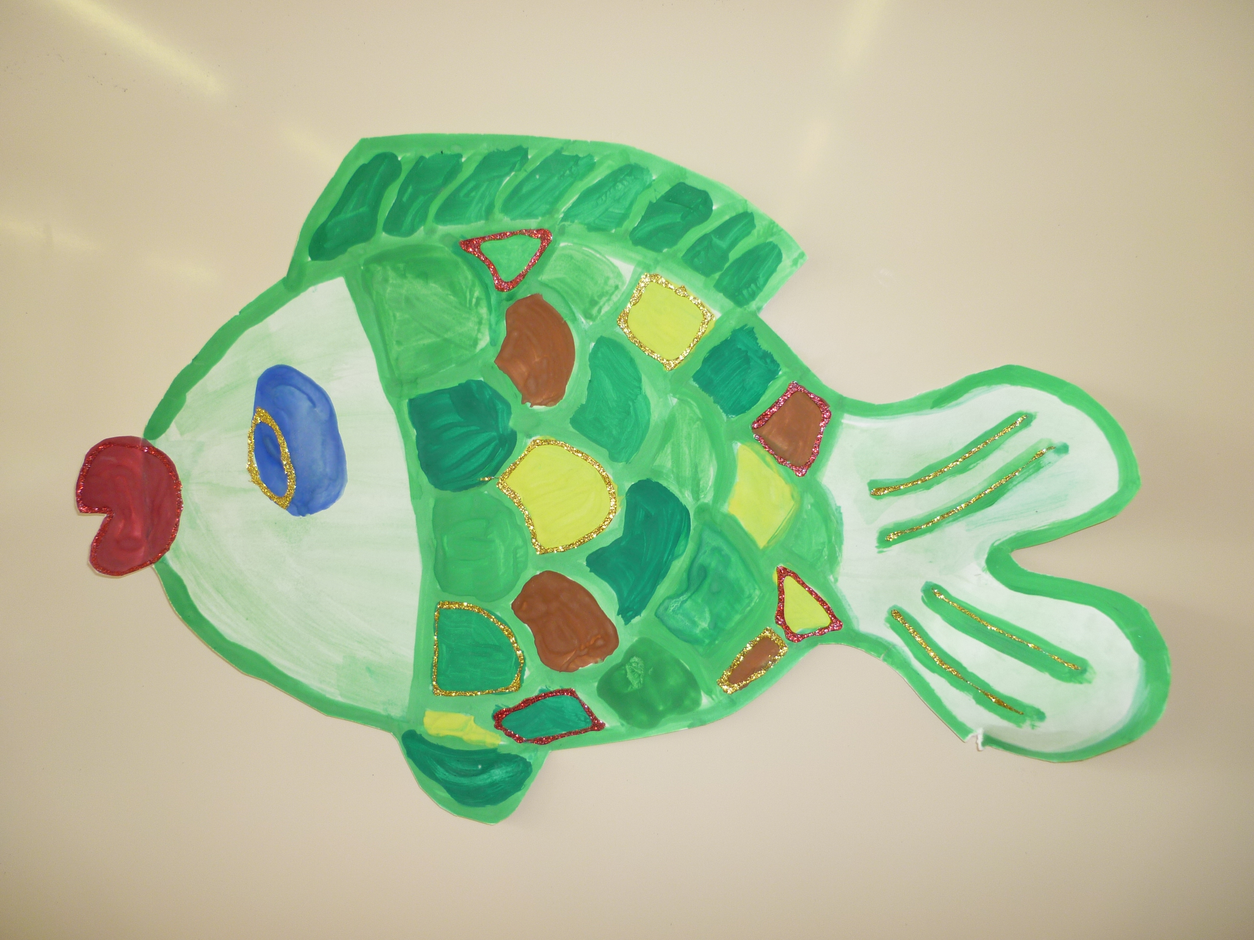

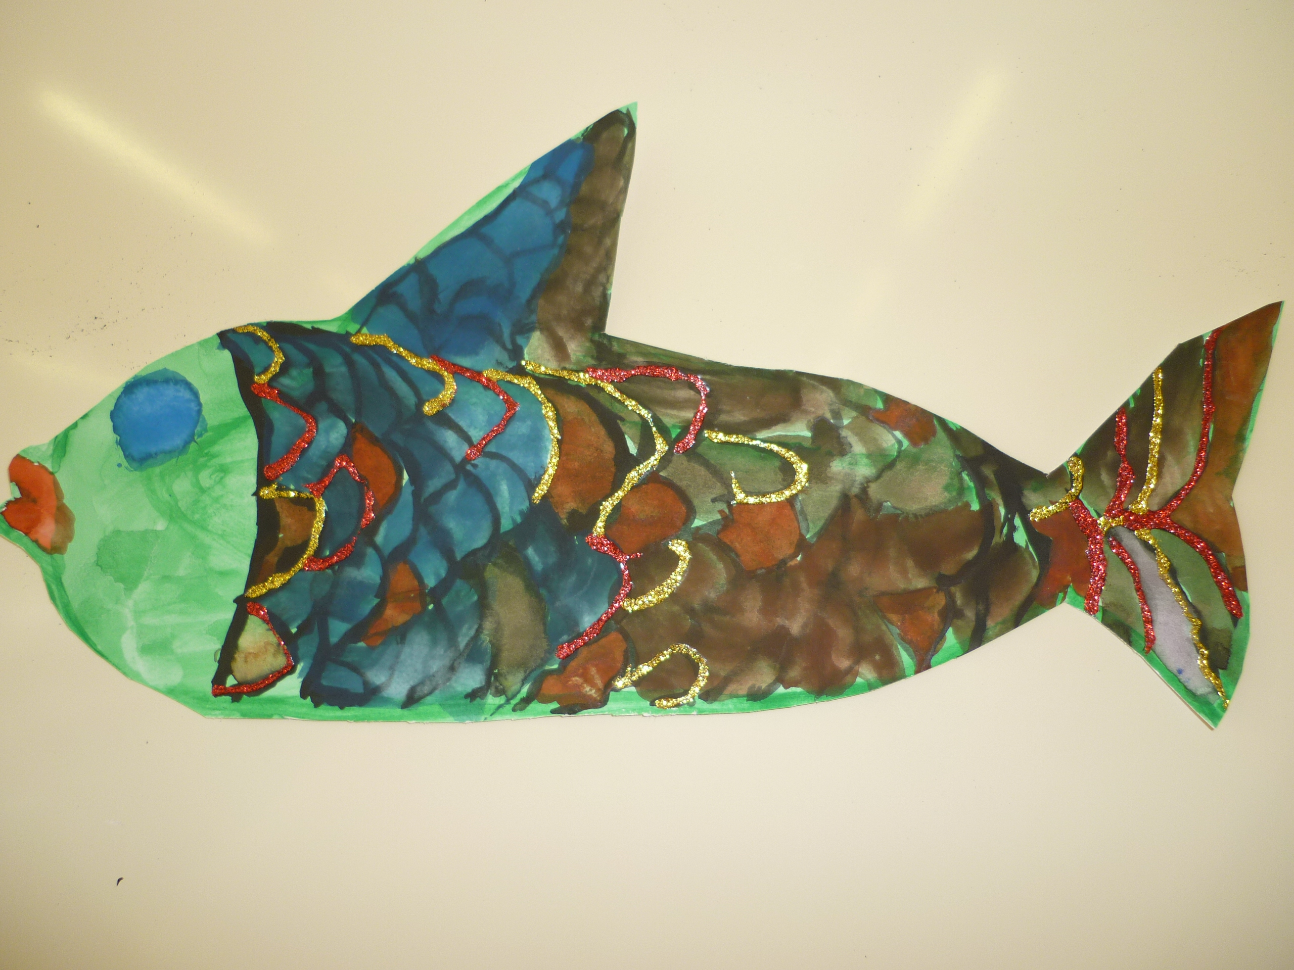

POSTUP PRÁCE:

VEZMI SI ZELENOU, HUSTOU BARVU A ZACHYŤ SPRÁVNÝ TVAR TĚLA KAPRA. TO NEJDŮLEŽITĚJŠÍ MÁŠ ZA SEBOU. NYNÍ SI NAZNAČ ŠUPINY A ZAČNI JE VYBARVOVAT. NEBOJ SE POUŽÍT I JINOU BARVU, NEŽ JE ZELENÁ.

ZELENÉ ŠUPINY ZNAMENAJÍ ZDRAVÍ VE TVÉ RODINĚ, ČERVENÉ LÁSKU, ZLATÉ RADOST A ŠTĚSTÍ.
MŮŽES SI VYMYSLET JEŠTĚ SPOUSTU JINÝCH PŘÁNÍ, KTERÉ UKRYJEŠ VE SVÉ MALBĚ.

NAKONEC VOSKOVÝM PASTELEM VYBARVI HLAVU A PLOUTVE KAPRA. MŮŽEŠ ALE TAKÉ VŠE VYMALOVAT BARVOU. ZÁLEŽÍ NA TOBĚ, JAK SE ROZHODNEŠ.

HODNĚ DÁREČKŮ A PĚKNÉ VÁNOCE
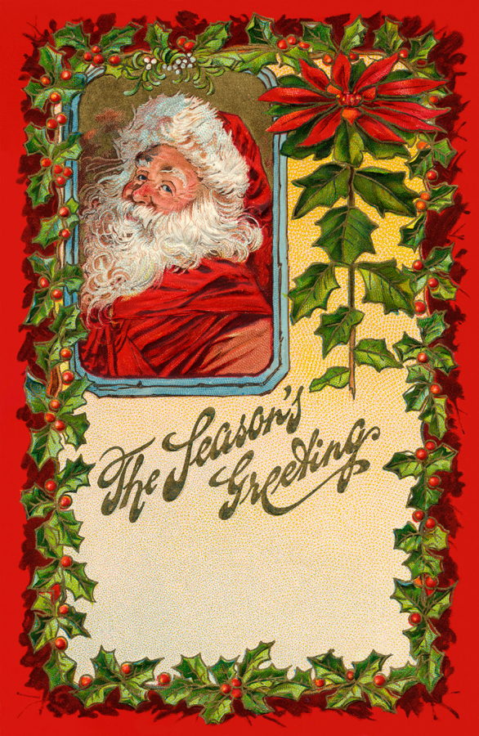

Zdroj: kliparty Microsoft Word

